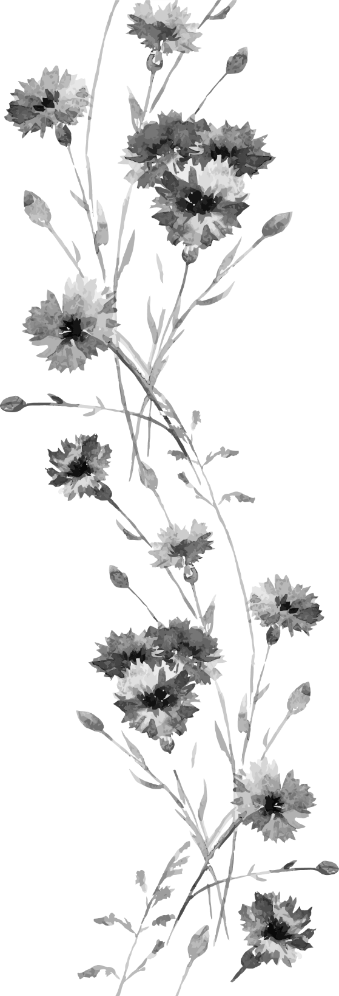

Adorație

Euharistică



**Cântec**

***† În Numele Tatălui și al Fiului și al Sfântului Duh.***

*Amin*

Isuse, te credem prezent aici, viu și adevărat, în sacramentul Euharistiei; îngenunchem în fața ta și te adorăm; vrem să reparăm imoralitatea, blestemele și profanarea duminicilor și a zilelor de sărbătoare prin rugăciuni, fapte bune și prin jertfele noastre zilnice. Voim să te mângâiem pentru atâția care te primesc în stare de păcat de moarte în sfânta împărtășanie, pentru atâția care dau scandal copiilor, persecută Biserica și trăiesc în necurăție. Iartă-i, pentru că nu știu ce fac.

Părinte preabun, readu la tine oițele rătăcite! Miel al lui Dumnezeu, care iei asupra ta păcatele lumii, îndură-te de noi toti! Amin.

*Tatăl Nostru... Bucură-te Marie... Slavă Tatălui....*

**C. Laudă și mulțumire să fie în orice moment.**

*P. Preasfântului și dumnezeiescului sacrament.*

*Rugăciune* de *Octavian Goga*

Rătăcitor, cu ochii tulburi,  
Cu trupul istovit de cale,  
Eu cad neputincios, stăpâne,  
În fața strălucirii tale.  
În drum mi se desfac prăpăstii,  
Și-n negură se-mbracă zarea,  
Eu în genunchi spre tine caut:  
Părinte, -orânduie-mi cărarea!  
În pieptul zbuciumat de doruri  
Eu simt ispitele cum sapă,  
Cum vor să-mi tulbure izvorul  
Din care sufletul s-adapă.  
Din valul lumii lor mă smulge  
Și cu povața ta-nțeleaptă,  
În veci spre cei rămași în urmă,  
Tu, Doamne, văzul meu îndreaptă.  
  
Dezleagă minții mele taina  
Și legea farmecelor firii,  
Sădește-n brațul meu de-a pururi  
Tăria urii și-a iubirii.  
Dă-mi cântecul și dă-mi lumina  
Și zvonul firii-ndrăgostite,  
Dă-i raza soarelui de vară  
Pleoapei mele ostenite.  
  
Alungă patimile mele,  
Pe veci strigarea lor o frânge,  
Și de durerea altor inimi  
Învață-mă pe mine-a plânge.  
Nu rostul meu, de-a pururi pradă  
Ursitei naștere și rele,  
Ci jalea unei lumi, părinte,  
Să plângă-n lacrimile mele.  
  
Dă-mi tot amarul, toată truda  
Atâtor doruri fără leacuri,  
Dă-mi viforul în care urlă  
Și gem robiile de veacuri.  
De mult gem umiliții-n umbră,  
Cu umeri gârbovi de povară...  
Durerea lor înfricoșată  
În inimă tu mi-o coboară.  
  
În suflet seamănă-mi furtună,  
Să-l simt în matca-i cum se zbate,  
Cum tot amarul se revarsă  
Pe strunele înfiorate;  
Și cum sub bolta lui aprinsă,  
În smalț de fulgere albastre,  
Încheagă-și glasul de aramă:  
Cântarea pătimirii noastre.

*Tatăl Nostru... Bucură-te Marie... Slavă Tatălui....*

**C. Laudă și mulțumire să fie în orice moment.**

*P. Preasfântului și dumnezeiescului sacrament.*

**Cântec**

Isus, în Cenacol, a instituit Euharistia, pe Calvar, prin pătimirea și moartea sa, a trăit misterul durerii și al iubirii față de noi. Să îl rugăm plini de credință:

*R .* *Isuse, pâinea vieții, vino și mântuiește-ne!*

1. Ajută-ne să înțelegem gravitatea păcatului și să-l evităm cu toată puterea. **R.**

2*.* Pătimirea ta să ne învețe să purtăm cu resemnare crucea noastră și să fim supuși voinței tale. **R.**

3. Ajută-ne să înțelegem valoarea infinită a sfintei Liturghii, să participăm activ și deplin la ea, mulțumindu-ți pentru un dar atât de mare al iubirii tale. **R.**

4. Pentru iubirea ta infinită, arătată în jertfa ta - reînnoită zilnic, zi și noapte, pe altarele noastre, înfrățește-i pe toți oamenii în numele tău și în iubirea ta. **R.**

*Tatăl nostru... Bucură-te Marie... Slavă Tatălui....*

Dumnezeule, care, prin umilirea Fiului tău, ai înălțat lumea, care zăcea în praful drumului, dăruiește-ne nouă, care ne hrănim cu pâinea îngerilor, o bucurie continuă aici, pe pământ, și o fericire nepieritoare în ceruri. Prin Cristos, Domnul nostru. Amin.

**C. Laudă și mulțumire să fie în orice moment.**

*P. Preasfântului și dumnezeiescului sacrament.*

**Lectura I**

*Îmbrăcați-vă cu dragoste.*

**Lectură din Scrisoarea**

**sfântului apostol Paul către Coloseni** *3,12-17*

Fraților, ca niște aleși ai lui Dumnezeu, sfinți și iubiți, îmbrăcați-vă deci cu dragoste, cu îndurare, cu bunătate, cu umilință, cu blândețe și îndelungă răbdare! Îngăduiți-vă unii pe alții și, dacă cineva are vreo plângere împotriva altuia, iertați-vă! Așa cum v-a iertat Domnul, la fel să vă iertați și voi! Însă mai presus de toate acestea, îmbrăcați-vă cu iubire, care este legătura desăvârșirii! Să domnească în inimile voastre pacea lui Cristos la care ați fost chemați ca să fiți un singur trup și fiți recunoscători! Cuvântul lui Cristos să locuiască în voi din plin! învățați-vă și îndemnați-vă unii pe alții cu toată înțelepciunea în psalmi, în imnuri și în cântări spirituale! Cântați lui Dumnezeu mulțumindu-i în inimile voastre! Și tot ceea ce faceți în cuvânt sau faptă, toate să le faceți în numele Domnului Isus, mulțumindu-i lui Dumnezeu Tatăl prin el!

*Cuvântul Domnului.*

**Psalmul 112**

*R.* *Să binecuvântăm împreună numele Domnului!*

Lăudați, slujitori ai Domnului,

lăudați numele Domnului!

Fie numele Domnului binecuvântat

de acum și până în veac! **R.**

De la răsăritul și până la apusul soarelui,

fie numele Domnului lăudat!

Domnul este preaînalt,

mai presus de toate neamurile,

gloria lui este mai presus de ceruri. **R.**

Cine este ca Domnul Dumnezeul nostru,

care locuiește atât de sus,

care își pleacă privirea să vadă

ce se petrece în cer și pe pământ? **R.**

**Aleluia**

*Precum Tatăl, care m-a trimis, este viu, iar eu trăiesc prin Tatăl, tot astfel, cine mă mănâncă va trăi în veci.*

**Evanghelia**

*Le-a dat celor așezați cât a voit fiecare.*

**Lectură din Evanghelia Domnului nostru**

**Isus Cristos după sfântul Ioan *6,1-15***

Isus a trecut pe malul celălalt al Mării Galileii sau a Tiberiadei. Îl urma o mulțime mare, pentru că văzuse semnele pe care le făcuse cu bolnavii. Isus a urcat pe munte și s-a așezat acolo împreună cu discipolii lui. Iar Paștele, sărbătoarea iudeilor, era aproape.

Ridicându-și ochii și văzând că o mulțime mare venea la el, Isus i-a zis lui Filip, „De unde vom cumpăra pâini ca aceștia să mănânce?” însă spunea aceasta punându-1 la încercare; de fapt, el știa ce avea să facă. Filip i-a răspuns: „Nu le-ar ajunge pâine de două sute de dinari ca să ia fiecare câte puțin”. Unul dintre discipolii lui, Andrei, fratele lui Simon Petru, i-a zis: „Este aici un copilaș care are cinci pâini de orz și doi peștișori. însă ce sunt acestea pentru atâția?” Isus a zis: „Faceți-i pe oameni să se așeze!” în locul acela era multă iarbă. Așadar, s-au așezat bărbații, în număr cam de cinci mii. Isus a luat pâinile și, mulțumind, le-a dat celor așezați; la fel și din peștișori, cât a voit fiecare.

Când s-au săturat, le-a spus discipolilor săi: „Adunați bucățile rămase, ca să nu se piardă nimic!” Așadar, au adunat și au umplut douăsprezece coșuri cu bucăți care au rămas de la cei ce mâncaseră din cele cinci pâini de orz.

Văzând semnul pe care îl făcuse, oamenii spuneau: „Cu adevărat, acesta este profetul care vine în lume!” Așadar, cunoscând că au să vină și să-l ia cu forța ca să-l facă rege, Isus s-a retras din nou pe munte, el singur.

*Cuvântul Domnului.*

**Reflecție**

***Înmulțirea pâinii euharistice***

Isus compătimea mulțimea sărmană, care nu avea pâine, și pentru ea a săvârșit o minune. Nu s-a gândit numai la trup, ci și la sufletele înfometate, și a săvârșit o minune și mai mare. Ne-a dat o hrană cerească, s-a dat pe sine însuși ca pâine a sufletelor înfometate de Dumnezeu. A pronunțat cuvintele miraculoase asupra pâinii și vinului: „Acesta este trupul meu... Acesta este sângele meu...” Apoi a spus: „Faceți aceasta în amintirea mea!” Apostolii au împărțit pâinea acestei minuni; această pâine coborâtă din cer continuă să fie împărțită până la sfârșitul lumii de către preoți, care au primit de la Isus puterea de a schimba pâinea și vinul în trupul și sângele său. Ca pâinea cerească, Isus ni se dăruiește în sfânta împărtășanie.

*\* scurt moment de tăcere*

Într-o dimineață, m-am trezit mai devreme pentru a privi răsăritul soarelui. Și mi s-a înfățișat frumuse­țea creației în toată splendoarea ei. Privind minunat, i-am mulțumit lui Dumnezeu pentru opera sa măreață. Deodată, am simțit prezența lui Dumnezeu în preajma mea. El m-a întrebat: „Mă iubești?” Am răspuns: „Bine­înțeles, Doamne! Ești Domnul și Mântuitorul meu!” Apoi a reluat: „Dacă ai fi fost din punct de vedere fizic bolnav, m-ai mai fi iubit?” Am rămas perplex. Mi-am privit mâinile și picioarele și restul trupului meu și mi-am dat seama câte lucruri nu aș mai putea face dacă aș fi bolnav. Și am răspuns: „Ar fi dificil, Doamne, dar cred că te-aș mai iubi”.

Atunci Domnul mi-a spus: „Dacă ai fi orb, mi-ai mai iubi creația?” Cum aș putea iubi ceva fără să fiu capabil să îl văd? Atunci m-am gândit la toți orbii din lume și la câți dintre ei îl iubesc încă pe Domnul și creația lui. Așa că am răspuns: „E greu să îmi închipui așa ceva, dar cred că te-aș mai iubi”.

Domnul m-a întrebat din nou: „Dacă ai fi surd, mi-ai mai asculta cuvântul?” Cum aș putea asculta pe cineva fără să-l pot auzi? Atunci am înțeles. Pentru a asculta cuvântul lui Dumnezeu nu trebuie să ne folosim în pri­mul rând urechile, ci inimile. Am răspuns: „Ar fi greu, dar cred că încă ți-aș asculta cuvântul”.

Și Domnul m-a mai întrebat: „Dacă ai fi mut, mi-ai mai slăvi numele?” Cum m-aș putea ruga fără voce? Și din nou am înțeles: Domnul vrea să-i cântăm din toată inima și din tot sufletul. Nu contează pe ce limbă sau cu ce sunete o facem. Importantă e inima cu care o facem. Pe Domnul nu îl lăudăm doar când îi cântăm, dar și atunci când suntem persecutați îi aducem Domnului laudă prin cuvintele noastre de mulțumire. Așa că am răspuns: „Greu ar fi să-ți pot cânta, dar cred că ți-aș slăvi numele”.

Și Domnul m-a întrebat din nou: „Mă iubești cu adevărat?” Și atunci, plin de curaj și cu o puternică con­vingere, am răspuns cu toată forța: „Da, Doamne! Te iubesc pentru că tu ești singurul Dumnezeu adevărat!” Am crezut că am răspuns bine, dar Domnul mi-a repli­cat: „Și-atunci de ce păcătuiești?” Am răspuns: „Pen­tru că sunt doar un om, nu sunt perfect”. „Și atunci de ce în vremurile de pace, când îți merge bine, rătăcești departe de mine? De ce te rogi din toată inima doar atunci când ești în dificultate?” Niciun răspuns. Doar tăcere. Și Domnul a continuat: „De ce mă cauți doar când ai probleme? De ce îmi ceri lucruri într-un mod atât de egoist? De ce te rogi cu atâta lipsă de credință?” Și tăcerea făcea și mai mult să roșesc... „De ce ți-e rușine de mine? De ce nu porți mai departe vestea mea cea bună? De ce în vremuri de restriște te plângi mai întâi altora, în timp ce eu ți-am oferit de mult umărul să plângi pe el? De ce găsești mereu scuze când îți ofer ocazii să-mi slujești numele cu adevărat?” Am încercat să îngân un răspuns, dar nu era niciun răspuns de dat. „Te-am binecuvântat chemându-te la viață. Nu ți-am dat-o ca tu să o arunci, să-ți bați joc de ea. Ți-am dăruit calități, talente, ca să-mi slujești, dar tu continui să-mi întorci spatele. Ți-am descoperit Cuvântul meu, dar tu nu perseverezi în cunoașterea lui. Ți-am vorbit, dar urechile tale erau închise. Ti-am arătat bunăvoința mea, dar ochii tăi erau închiși. Ți-am trimis preoți, slujitorii mei, dar i-ai tratat cu indiferență, de parcă ar fi fost buni de aruncat. Acum cred că ti-am ascultat rugăciunile și ți- am răspuns la toate întrebările”.

„Așadar, mă iubești?” Nu am putut răspunde. Cum aș putea? M-am ascuns de fapt în spatele credinței. Nu aveam nicio scuză. Ce aș fi putut răspunde? Când s-a scurs tăcerea, am spus doar: „Te rog, iartă-mă, Doamne. Sunt nevrednic să mă numesc fiul tău”. Și Domnul mi-a răspuns: „Acesta e harul meu, fiul meu”. „Și atunci de ce continui să mă ierți?”, am început eu șirul întrebărilor. „De ce mă mai iubești atât de mult?” Domnul mi-a spus: „Pentru că eu te-am creat. Ești copi­lul meu. Nu te voi abandona niciodată. Când plângi, voi avea mereu compasiune și voi plânge cu tine. Când tresalți de bucurie, voi râde cu tine. Când ești jos, te voi încuraja. Când cazi, te voi ridica. Când ești obosit, te voi sprijini. Eu sunt cu tine în toate zilele, până la sfârșitul zilelor, și te voi iubi mereu”.

Niciodată nu am mai plâns atât de puternic. Cum am putut fi atât de rece? Cum am putut să-l rănesc pe Dumnezeu într-atât? L-am întrebat: „Cât de mult mă iubești?”, iar el și-a deschis brațele și i-am văzut mâi­nile purtând încă rănile cuielor. Am căzut atunci la picioarele Domnului și Mântuitorului meu și, pentru prima oară, am reușit să mă rog cu adevărat.

*Tatăl Nostru... Bucură-te Marie... Slavă Tatălui....*

**C. Laudă și mulțumire să fie în orice moment.**

*P. Preasfântului și dumnezeiescului sacrament.*

*Pentru Sfântul Părinte Papa Francisc*

Doamne Isuse, izvor de viață veșnică și adevăr, dăru­iește păstorului nostru, Papa Francisc, spirit de curaj și hotărâre dreaptă, un spirit de cunoaștere și iubire. Să conducă cu fidelitate Biserica ta în unitate, iubire și pace.

*Pentru episcop și preoți*

Atotputernice, veșnice Dumnezeule, care prin Duhul tău Sfânt ești și cârmuiești Biserica întreagă, ascultă rugăciunile noastre și coboară belșugul harurilor tale asupra episcopilor și a preoților care ne conduc și ne învață legea Ta, ca, făcându-se pildă vie de sfințenie pentru turma ce le este încredințată, să primească răs­plată de la păstorul suprem, Isus Cristos, Domnul nos­tru, care și-a dat viața pentru oițele sale. Amin.

*Pentru toți preoții*

Doamne, ajută-i cu harul tău pe aceia care au pri­mit ministerul sacerdotal, ca să poată să te slujească pe tine și poporul tău cu demnitate și cu devoțiune, în curăție și cu conștiință dreaptă.

Și dacă nu pot să aibă o atât de mare nevinovăție a vieții, ajută-i să-și poată plânge păcatele comise și să te slujească cu o mai mare angajare și cu toată umilința și fervoarea.

O, Isuse, prin inima ta plină de iubire, te rog, înflăcărează-i pe toți preoții din lumea întreagă cu râvnă pentru iubirea și preamărirea ta, de asemenea pe toți misionarii și pe toți cei care vestesc Cuvântul tău divin!

Dă-le harul ca, înflăcărați de râvna sfântă, să scape sufletele de puterea celui rău și astfel să-i conducă pe toți la inima ta, acolo unde ei doresc să te preamăreas­că în veci. Amin.

*Pentru a avea preoți buni*

Isuse, păstorule veșnic al sufletelor, ascultă rugăciu­nea noastră pentru preoți. Știm că și tu dorești nespus de mult să ai preoți buni și inima ta bate neîncetat pentru ei, deoarece prin ei se pot uni toate sufletele în dragos­tea ta. De aceea, o, Isuse, îngrijește-te ca numai aceia să fie ridicați la treapta sublimă a preoției, pe care tu i-ai chemat. Luminează-i pe superiori când îi aleg pen­tru acest scop; luminează-i pe conducătorii sufletești în sfaturile lor; luminează-i pe educatori în slujirea lor.

Dă-ne preoți asemenea îngerilor în curăție și umi­lință; preoți care să ardă de iubirea ta sfântă ca serafi­mii; preoți eroi în spiritul de jertfă, aprinși de zelul apostolic spre mărirea ta și pentru mântuirea și sfinți­rea sufletelor.

Neprihănită Fecioară, Maica Preotului veșnic, tu însăți preot și altar de jertfă la picioarele crucii, ia pe buzele tale preasfinte cererea noastră umilă și fă-o să răsune în inima Fiului tău dumnezeiesc. Dobândește-ne, prin mijlocirea ta puternică, o înnoire sfântă a Biseri­cii lui Cristos, care să ne bucure prin munca neprecu­pețită a preoților râvnici. Amin.

*Pentru fidelitatea preoților*

Mărie, mama lui Isus, aruncă mantia curăției tale asu­pra preoților noștri. Apără-i, condu-i și păstrează-i mereu în inima ta. Fii mamă pentru ei, mai ales atunci când se simt descurajați și singuri. Iubește-i și îndreaptă-le privirea spre Isus. Ca și Isus, ei sunt fiii tăi. Păstrează inimile lor curate și feciorelnice. Păstrează-1 pe Isus mereu în mintea lor și pune numele lui Isus pe buzele lor tot timpul, pentru ca ei să-l dea pe Isus păcătoșilor și tuturor celor pe care îi întâlnesc. Mărie, mama lui Isus, fii mama lor, iubește-i și adu-le bucurie în suflet. Ai grijă în special de preoții bolnavi care sunt aproape de moarte și de cei care au multe ispite. Adu-ți aminte cum și-au petrecut viața în tinerețe și la bătrânețe, muncind mereu și dăruind totul lui Isus. Mărie, binecuvântează-i și păstrează-i într-un mod special în inima ta atât de frumoasă, curată și neprihănită, plină de iubire și umi­lință, ca și ei să poată deveni asemenea lui Cristos.

Mărie, fă-i umili ca tine și sfinți ca Isus. Amin.

*Pentru persoanele consacrate*

Implorăm cu profundă credință, pentru toate per­soanele consacrate, pentru toți călugării și călugărițele noastre și pentru toți consacrații laici, mijlocirea prea­curatei Fecioare Maria, modelul tuturor celor dornici de a-l urma pe Cristos mai îndeaproape, a sfântului Iosif cel feciorelnic, inspiratorul tuturor celor ce vor să-l slujească pe Isus, precum și a tuturor fondatorilor și fondatoarelor care se bucură astăzi de fericirea con­templării lui Dumnezeu, precum și de dragostea și fide­litatea care îi urmează.

*Tatăl Nostru... Bucură-te Marie... Slavă Tatălui....*

**C. Laudă și mulțumire să fie în orice moment.**

*P. Preasfântului și dumnezeiescului sacrament.*

**Cântec**

Cristos, ascuns sub speciile pâinii și ale vinului, trăiește în mijlocul nostru pentru a mijloci pentru noi la Tatăl. Să îl rugăm:

*R.* *Amintește-ți, Doamne, de poporul tău!*

1. Te rugăm pentru neamul omenesc: toți oamenii să se bucure de viața oferită de lumina ta. **R.**

2. Sfințește continuu Biserica ta, pentru ca ea să fie tot mai mult curată și fără pată. **R.**

3. Ocrotește și dăruiește pace tuturor acelora care călătoresc în aer, pe mare sau pe uscat, ca să ajungă acolo unde au plecat. **R.**

4. Condu-i la slava învierii fericite pe cei care și-au găsit moartea în războaie sau alte nenorociri. **R.**

5. Fii alături de toți cei dezorientați, care, deși au auzit de tine, încă nu au reușit să te găsească și să te caute cu toată sinceritatea. **R.**

6. Ajută-ne să înțelegem că adevărata fericire este cea oferită de slujirea ta în această viață. **R.**

*Tatăl Nostru... Bucură-te Marie... Slavă Tatălui....*

Isuse, nouă, care suntem pelerini pe pământ, Euharistia să ne fie sprijin, să ne descopere sensul creștin al vieții și să ne conducă la bunurile veșnice. îți cerem aceasta ție, care cu Tatăl și cu Duhul Sfânt viețuiești și domnești în vecii vecilor. Amin.

**C. Laudă și mulțumire să fie în orice moment.**

*P. Preasfântului și dumnezeiescului sacrament.*

Preabunule Isuse, Mântuitorul neamului omenesc, privește spre noi, care îngenunchem cu smerenie înaintea altarului tău. Suntem ai tăi, voim să fim ai tăi și ca să fim mai strâns uniți cu tine, astăzi fiecare dintre noi se consfințește de bunăvoie Inimii tale preasfinte.

Mulți nu te-au cunoscut niciodată, mulți au disprețuit poruncile tale și s-au lepădat de tine. Fie-ți milă și de unii și de alții și atrage-i pe toți la Inima ta preasfântă.

Doamne, fii regele nu numai al credincioșilor care nu s-au îndepărtat niciodată de tine, ci și al fiilor rătăciți, care te-au părăsit. Fă-i să se întoarcă în curând la casa părintească, pentru a nu pieri de lipsă și de foame.

Fii regele acelora pe care i-au înșelat părerile greșite și al acelora pe care i-a dezbinat neunirea. Cheamă-i la limanul adevărului și al unirii în credință, ca în curând să nu fie decât o singură turmă și un singur păstor.

Dă Doamne, Bisericii tale, libertate sigură și fără piedici. Dă tuturor popoarelor liniștea bunei orânduiri și fă ca de la un capăt la altul al pământului să răsune un singur glas: „Lăudată să fie dumnezeiasca Inimă a lui Isus, care ne-a dobândit mântuirea! Ei să-i aducem slavă și cinste în vecii vecilor.” Amin.

*Tatăl Nostru... Bucură-te Marie... Slavă Tatălui....*

**C. Laudă și mulțumire să fie în orice moment.**

*P. Preasfântului și dumnezeiescului sacrament.*

**Litania Bavareză**

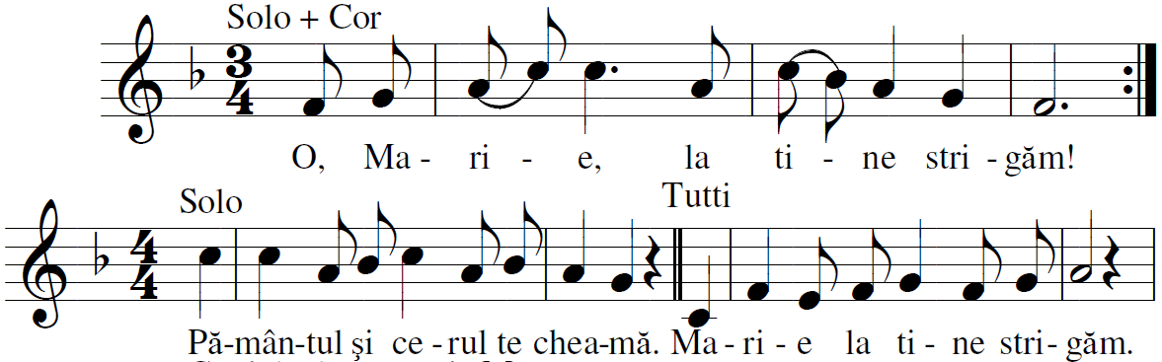

Cu dulcele nume de Mamă,

Prin tine doar Domnul preasfântul

Din veci îndrăgit-a pământul.

Si îngeri în ceruri mărire

Îți cântă-n văpăi de iubire.

Iar sfinții în ceată aleasă.

Te-nalță pe tine Crăiasă

Tu calci peste Lună, Stăpână.

De stele tu porți o cunună.

Rugându-te, Maică Preasfântă.

Din ceruri ne binecuvânta.,

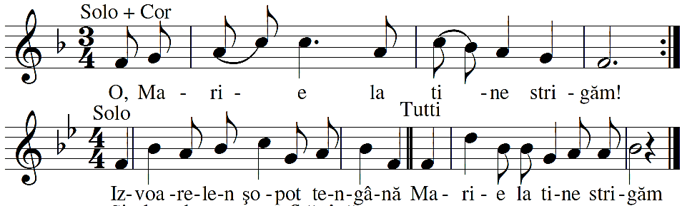

Și-al apelor murmur, Stăpână.

Pădurea și-a ei veselie,

Îti cântă tot tie, Mărie!

Și păsări pe văi și coline,

Te laudă veșnic pe tine,

Chiar clopotul serii te cheamă,

De-a pururi prea gingașă Mamă,

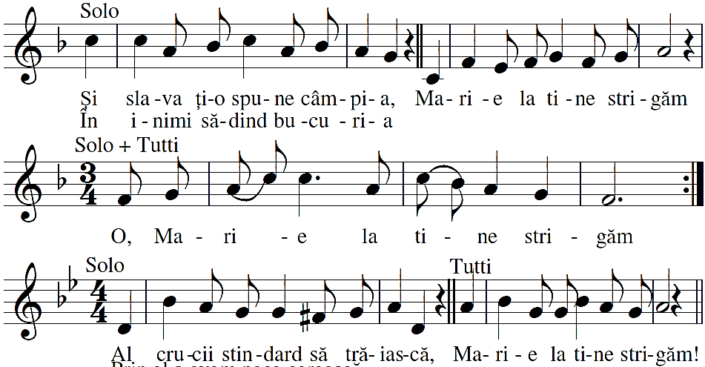

Prin el s-avem pace cerească,

Iar setea păgână de sânge,

Din inimi tu, Maică, o stinge,

Durerile noastre le-alină,

Mult îndurătoare Stăpână,

Și-n cumpăna luptei din urmă,

A iadului curse le curmă,

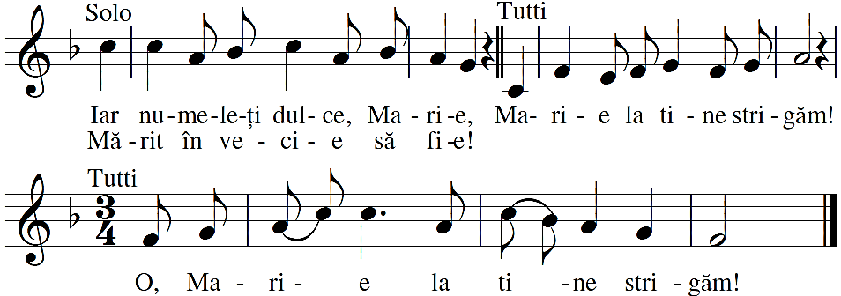

Te-am căutat, Doamne, în muzica cea mai frumoasă. Te-am căutat în picturile lăsate ca moștenire de înain­tași. Te-am căutat în ochii nevinovați ai unui copil. Te-am căutat într-o conversație cu un bătrân. Te-am căutat în gingășia mamei mele.

Te-am căutat într-un prieten sincer. Te-am căutat într-un cerșetor sărac.

Te-am căutat în preajma unui bogat. Te-am căutat în răsăritul de pe întinsul mării. Te-am căutat pe vâr­ful munților. Te-am căutat în izvorul limpede. Te-am căutat în sufletul amabil al unui doctor. Te-am căutat pe fața celor cu responsabilitate.

Te-am căutat când eram implicat în activități pas­torale. Te-am căutat peste tot în jurul meu.

Dar știu, tu erai înainte de toate în mine. Priveai și vegheai cu mine. Tu îți construiești zilnic locul în inima mea. Tu te ascunzi în frământările mele. Tu ții la scân­teia sfântă pusă în mine și ceri să fac voința ta. Tu mă cunoști, mă luminezi și-mi călăuzești pașii. Prin cuvân­tul tău și prin sacramentele tale, tu crești în mine.

Ce minune! Tu, Doamne, îmi vrei numai binele! Te ador, Doamne, Dumnezeul meu și totul meu.

*Tatăl Nostru... Bucură-te Marie... Slavă Tatălui....*

**C. Laudă și mulțumire să fie în orice moment.**

*P. Preasfântului și dumnezeiescului sacrament.*

**Toți sa adorăm fierbinte**

marea Taină din altar;

Ce-a fost scris în Legea Veche

facă loc la noul dar;

ce e peste simț și minte

să ne dea-al credinței har.

**Tatălui dați închinare**,

Cinste, laudă și cânt;

Fiului, fără-ncetare,

Slavă-n cer și pe pământ;

Pururi binecuvântare

Fie Duhului preasfânt. Amin.

**C.** Tu le-ai dat lor pâine cerească,

***P.*** *având in sine orice plăcere.*

**C.** *Să ne rugăm:*

Dumnezeule, care ne-ai lăsat în acest sacrament minunat memorialul morții și învierii tale, dă-ne, te rugăm, harul ca astfel să cinstim sfântul mister al trupului și sângelui tău, încât să simțim necontenit în noi roadele răscumpărării tale. Tu, care viețuiești și domnești în vecii vecilor.

**T.** *Amin*

***C./ P.*** *Lăudați-l pe Domnul neamurilor, Lăudați-l toate popoarele.*

*Osana, osana, osana Fiului lui Dumnezeu*

